Gemeente Stadskanaal - Verkeersbesluit tot het instellen van een 30 km zone in combinatie met een parkeerverbod vanaf het kruispunt Hoofdstraat – Esperantolaan te Stadskanaal

Besluit
Het college van burgemeester en wethouders van de gemeente Stadskanaal besluit tot:
het uitbreiden van de 30 km zone tot en met het kruispunt Hoofdstraat – Esperantolaan - Poststraat in Stadskanaal en het instellen van een parkeerverbod in deze zone. Dit wordt gerealiseerd door het plaatsen van het bord A01-30-ZB gecombineerd met E01-ZB, het bord A02-30-ZE gecombineerd met E01-ZE en het bord E11, van bijlage 1 van het Reglement en Verkeerstekens 1990, zoals vervat in de onderstaande situatietekening.

Aanleiding verkeersbesluit
Door de herinrichting van het gebied rond de Drouwenermondsebrug in Stadskanaal is een aanpassing van de oorspronkelijke situatie gewenst. Het bestaande parkeerverbod en de nabijgelegen 30km/u zone worden uitgebreid zodat deze ook in de nieuwe verkeerssituatie van kracht zijn.

Situatietekening
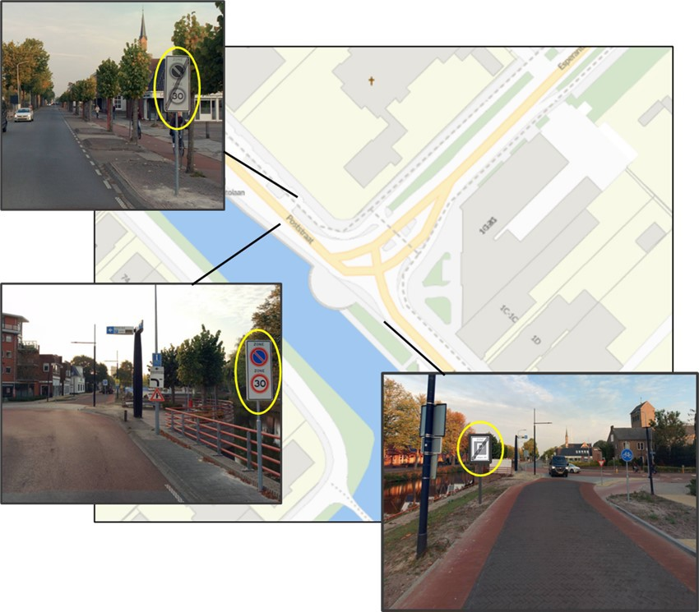

Motivering
De straten Poststraat, Esperantolaan en Hoofdstraat zijn in eigendom en beheer van de gemeente Stadskanaal.
Overleg met de politie heeft plaatsgevonden waarbij de korpschef van de politie heeft aangegeven zich te kunnen verenigen met het voorgenomen besluit.
Aan het verkeersbesluit kunnen de volgende verkeersbelangen ten grondslag liggen (artikel 2 van de WVW 1994):

1a en 1b. het verzekeren van de veiligheid op de weg en het beschermen van weggebruikers en passagiers
Vanwege de aanwezigheid van kwetsbare verkeersdeelnemers en een schoolroute is het voor de verkeersveiligheid van belang dat de maximumsnelheid verlaagd wordt naar 30km/u zodat de potentiële remweg wordt verkort. Deze aangepaste maximumsnelheid wordt verder bekrachtigd door de aanwezigheid van een verkeersdrempel. Hierdoor neemt de verkeersveiligheid toe. Door een parkeerverbod in te stellen worden onoverzichtelijke situaties voorkomen rondom de Drouwenermondsebrug.

1c. het in standhouden van de weg
Dit belang is niet van toepassing.

1d. het zoveel mogelijk waarborgen van de vrijheid van het verkeer
Door het instellen van een parkeerverbod, wordt de doorstroming bevorderd en als zodanig de vrijheid van verkeer gewaarborgd.

2a. het voorkomen of beperken van door het verkeer veroorzaakte overlast, hinder of schade en ook de gevolgen voor het milieu, bedoeld in de Wet milieubeheer
Dit belang is niet van toepassing.

2b. het voorkomen of beperken van door het verkeer veroorzaakte aantasting van het karakter of van de functie van objecten of gebieden
Dit belang is niet van toepassing.

Wettelijk kader
- Artikel 2 van de Wegenverkeerswet 1994, bevat de belangen die kunnen leiden tot het nemen van een verkeerbesluit.
- In artikel 15, eerste en tweede lid, van de Wegenverkeerswet 1994, is bepaald dat voor de plaatsing en verwijdering van bepaalde verkeerstekens, onderborden en fysieke maatregelen een verkeersbesluit is vereist.
- In artikel 18, eerste lid, onder d, van de Wegenverkeerswet 1994 is bepaald welk bestuursorgaan bevoegd is een verkeersbesluit te nemen.
- Artikel 12 van het Besluit Administratieve Bepalingen inzake het Wegverkeer geeft aan voor welke verkeerstekens het plaatsen en verwijderden een verkeersbesluit is vereist.
- Het bepaalde in het Mandaat-, volmacht- en machtigingenstatuut Stadskanaal 2019, waarbij de bevoegdheid tot het nemen van verkeersbesluiten als bedoeld in de artikelen 15 en 18, eerste lid, onder d, van de Wegenverkeerswet 1994 onder meer is gemandateerd aan de manager Ruimtelijke Ontwikkeling en Beheer en de beleidsmedewerker Ruimtelijke Ontwikkeling en Beheer (afdeling Ruimtelijke Ontwikkeling en Beheer, mandaat 34).

Publicatie
Bekendmaking van het verkeersbesluit geschiedt digitaal door publicatie in het Gemeenteblad.
https://www.zoek.officielebekendmakingen.nl

Rechtsmiddelen
Bent u het niet eens met dit besluit? Schrijft u dan een brief (bezwaarschrift) aan het college van burgemeester en wethouders, ter attentie van de secretaris van de Commissie Rechtsbescherming, Postbus 140, 9500 AC Stadskanaal. Op de envelop en brief duidelijk "bezwaarschrift" vermelden.
Zet in uw brief:
- uw naam en adres;
- de datum waarop u de brief schrijft;
- het kenmerk van ons besluit;
- waarom u het niet eens bent met ons besluit;
- uw handtekening.
U moet het bezwaarschrift hebben ingediend binnen zes weken na de dag van publicatie van dit besluit.

Stadskanaal, 21 mei 2026

Namens burgemeester en wethouders

de heer T. van Waalwijk
Beleidsadviseur afdeling Ruimtelijke Ontwikkeling en Beheer

